字体

* 中文字体：SimSun(中易宋体)
* 英文字体：Times New Roman

字号

* 一号标题字号：16
* 二号标题字号：14
* 三号标题字号：13
* 正文字号：12
* 表格中文字字号：11

标题加粗（代替设置该段文本为标题）

间距

* 行间距：20 pt
* 标题前后间距：前24pt，后 6pt
* 图、表格、公式标题前后间距：前6pt，后 6pt

对齐方式

* 段落首行缩进两个中文字符
* 段落对齐方式：两端对齐
* 图、表格居中对齐
* 公式右对齐，使得公式的编号仅靠最后边界，调节公式和编号之间空格个数，使得视觉上公式是居中的

图、表、公式标题和编号

* 标题字号：11
* 大的编号按一号章节编号，小的编号按顺序递增，如：1.1、1.2、1.3、2.1、3.1、3.2，1-1、1-2、2-1
* 图片标题置于图片下方，如：图1.5 基于矩阵分解的网络表示，注意插入图片时需要调整段落间距为单倍行距，不然固定行距会导致导致图片显示有问题
* 表格的编号置于表格上方，如：表1.1 无偏向搜索模型的符号表
* 公式的变化写在公式后侧，并用小括号括起来，如：（1-1）

**1 对等网络中宽松约束的一般性搜索的理论模型**

**1.1 引论**

本章为P2P中宽松约束的一般性搜索建立理论模型，以研究此类搜索的效率和带宽开销。根据本章的理论模型可以很好地测算出各种条件下及不同应用中的P2P搜索效率和带宽开销，为P2P中宽松约束搜索的研究建立了基础。通过模型求解可以得到搜索所需的瓶颈资源（即结点带宽）的理论下限，并可算出不同系统参数下最优的搜索性能以及达到此性能时的最优数据索引分布，需要遍历的结点个数的期望满足：

$f^{'}\left(x_{0}\right)= \lim_{Δx→0}{\frac{∆y}{∆x}}= \lim_{Δx→0}{\frac{f\left(x_{0}+ ∆x\right)- f\left(x_{0}\right)}{∆x}}$ (1-1)

为了计算搜索过程占用的网络，节推导出带宽开销和搜索效率的计算公式，给出性能模型；3.4节通过优化索引分布得到了理论最优的宽松约束搜索，证明了对可扩展性具有重要意义的“平方根关系”；3.5节对模型结论和意义进行了总结；3.6节讨论模型适应性并和相关工作进行了比较，最后是本章小结。

**1.2 模型基本假设**

一般性搜索要解决任意可能的数据存放方式和任意的查询条件下的搜索问题。本章为P2P中宽松约束的一般性搜索建立理论模型，以研任意可能的数据存放方式和究此类搜索的效率和带宽开销。根据本章的理论模型可以很好地测算出各种条件下及不同应用中的P2P搜索效率和带宽开销，为P2P中宽松约束搜索的研究建立了基础点之间可以不存在任何相关性，因而无法利用类似

$\left[\begin{matrix}\begin{matrix}a_{4} \\ a_{5}\end{matrix} \\ a_{6} \\ a_{7}\end{matrix}\right]=sigmoid\left(\left[\begin{matrix}\begin{matrix}\begin{matrix}w_{41} & w_{42} & \begin{matrix}w_{43} & b_{4}\end{matrix}\end{matrix} \\ \begin{matrix}w_{51} & w_{52} & \begin{matrix}w_{53} & b_{5}\end{matrix}\end{matrix}\end{matrix} \\ \begin{matrix}w_{61} & w_{62} & \begin{matrix}w_{63} & b_{6}\end{matrix}\end{matrix} \\ \begin{matrix}w_{71} & w_{72} & \begin{matrix}w_{73} & b_{7}\end{matrix}\end{matrix}\end{matrix}\right]*\left[\begin{matrix}\begin{matrix}x_{1} \\ x_{2}\end{matrix} \\ x_{3} \\ 1\end{matrix}\right]\right)$ (1-2)

兴趣偏好一般性搜索要解决任意可能的数据存放方式和任意的查询条件下的搜索问题。本章为P2P中宽松约束的一般性搜索建立理论模型，以研究此类搜索的效率和带宽开销。根据本章的理论模型可以很好地测算出各种条件下及不同应用中的P2P搜索效率和带宽开销，为P2P中宽松约束搜索的研究建立了基础与存放结点之间可以不存在任何相关性，因而无法利用类似兴趣偏好本章为P2P中宽松约束的一般性搜索建立理论模型，以研究此类搜索的效率和带宽开销。根据本章的理论模型可以很好地测为P2P中宽算出各种条件下及不同应用中的P2P搜索效率和带宽开销，松约束搜索的研究因而无法利用类似兴趣偏好本章为P2P建立了基础

表1.1 无偏向搜索模型的符号表

|  |  |  |
| --- | --- | --- |
| **符号** |  | **意义及说明** |
| *N* |  | 结点总数。代表了系统规模 |
| *M* |  | 彼此不同的数据的个数。注意数据副本不计入*M*中 |
| *f*1,*f*2…*fM* |  | 系统中*M*个彼此不同的数据 |
| *q*1,*q*2,…*qM* |  | 数据的访问频度分布向量 |

无偏向性”、结点特性以及系统的短时稳态假设。我们首先讨论这三方面问题，最后给出模型假设的总体叙述。

**1.2.1 无偏向性搜索**

如果P2P中所有结点都以相同或相近的概率接收到搜索请求，那么称此搜索算法为“无偏向性搜索

**2 对等网络中宽松约束的一般性搜索的理论模型**

**2.1 引论**

本章为P2P中宽松约束的一般性搜索建立理论模型，以研究此类搜索的效率和带宽开销。根据本章的理论模型可以很好地测算出各种条件下及不同应用中的P2P搜索效率和带宽开销，为P2P中宽松约束搜索的研究建立了基础。通过模型求解可以得到搜索所需的瓶颈资源（即结点带宽）的理论下限，并可算出不同系统参数下最优的搜索性能以及达到此性能时的最优数据索引分布

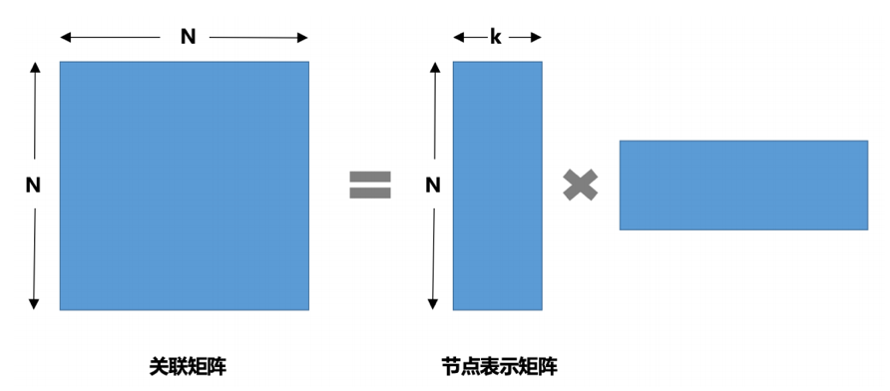

图2.1 基于矩阵分解的网络表示

节推导出带宽开销和搜索效率的计算公式，给出性能模型；3.4节通过优化索引分布得到了理论最优的宽松约束搜索，证明了对可扩展性具有重要意义的“平方根关系”节对模型结论和意义进行了总结